小鬼当家，感恩父母

——五年级组“今天我当家，感恩父母亲”主题活动

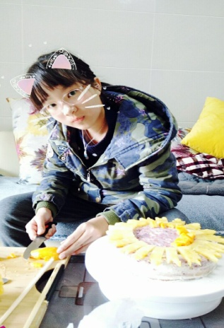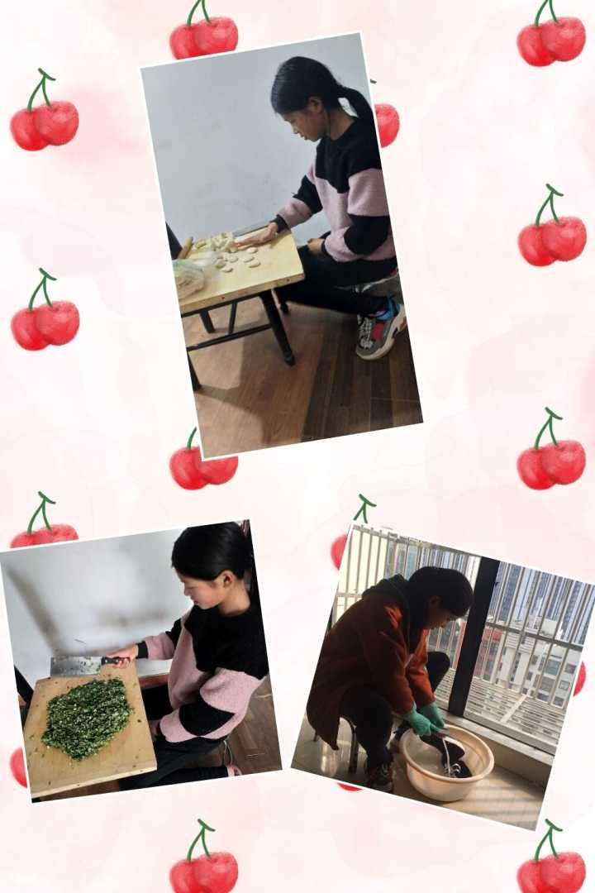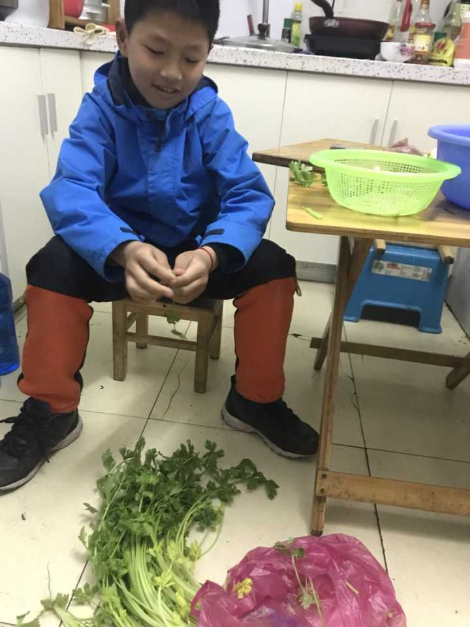

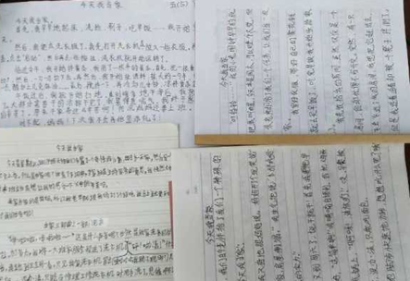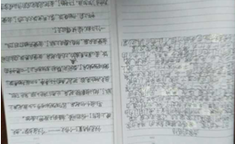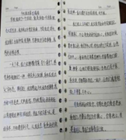

“谁言寸草心，报得三春晖”。父母就像阳光一样，给予我们关爱和温暖，作为儿女，我们又为父母做过什么呢？3月26日，五年级的200多位同学真实地体验一次“小鬼当家”的苦与乐。

他们买菜、烧饭、洗衣、拖地……几乎包揽了所有的家务活，一天下来，才知道父母的不容易。原来：整洁温馨的房间是父母的汗水换来的，美味佳肴是父母用心烹制的，干净漂亮的衣服是父母洗涤的……孩子们纷纷感叹：幸福美满的家庭是父母的心血，自己享受的一切都是父母辛勤劳动的成果……作为儿女，我们不能只讲享受，自己也要学会感恩，学会分担家务，减轻父母的负担，让父母也能够适当地放松一下，快乐地生活。